**FREZE TEZGAHI  İŞ PARÇASI BAĞLAMA APARATLARI**

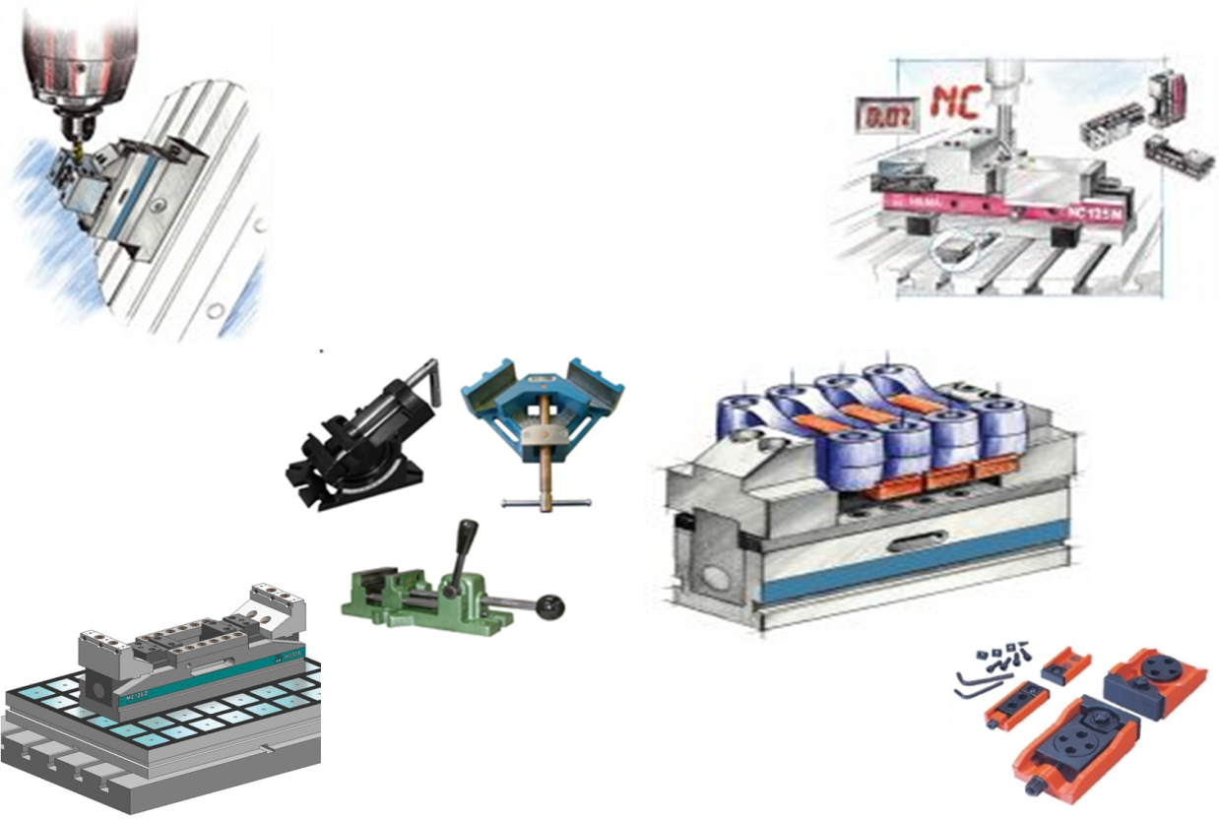

**FREZE TEZGÂHLARINDA KULLANILAN APARATLAR**

Freze tezgâhlarında kullanılan yardımcı aparatlar ve görevleri aşağıda açıklandığı gibidir;

**1- Üniversal Başlık**, tezgâh miline bağlanan ve tezgah milinin dikey, yatay ya da herhangi bir açıda çalışmasını sağlayan başlıktır (Bakınız aşağıdaki şekil). Bunun dışında ayrıca dikey ve eksantrik başlıklarda vardır.

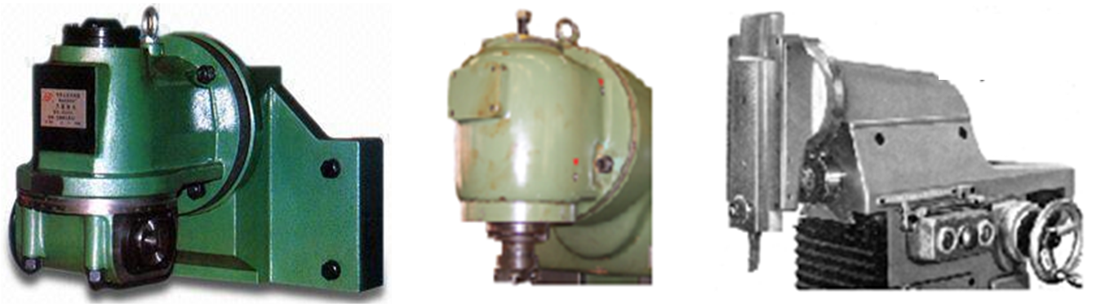

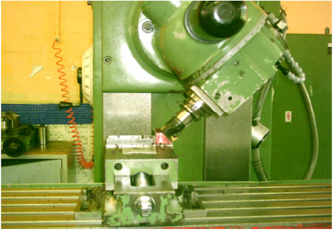

**2- Divizör,** freze tezgâhlarında silindirik iş parçalarının bağlanarak işlenmesi ve dişli çark açılmasında her türlü bölüntü işlemleri için kullanılır (Bakınız aşağıdaki şekil). Uzun olan iş parçaları alın punta deliklerinden karşılık puntası ile desteklenir.

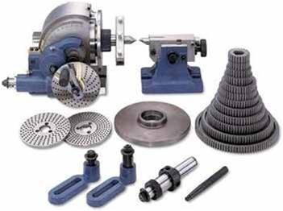

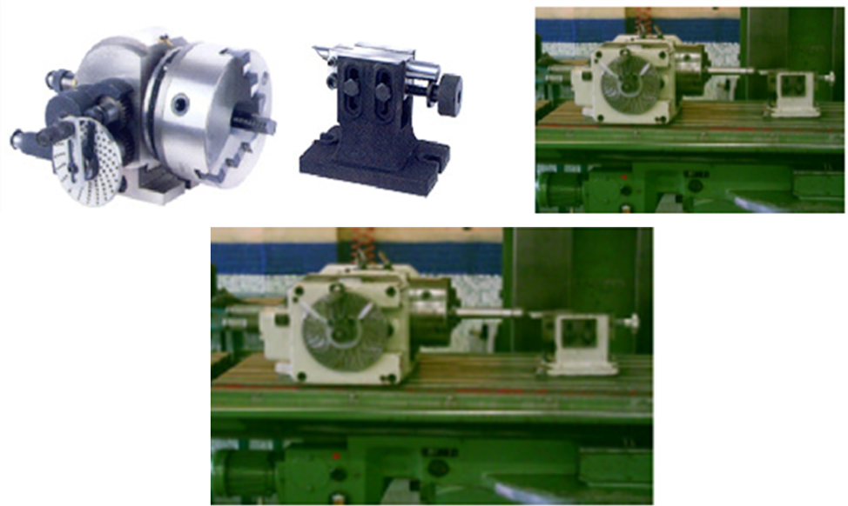

**3- Malafa,** freze çakılarının tezgâh miline bağlanarak döndürülmeleri için kullanılan aparatlardır (Bakınız aşağıdaki şekil). Standart çap ölçülerinde yapılırlar.

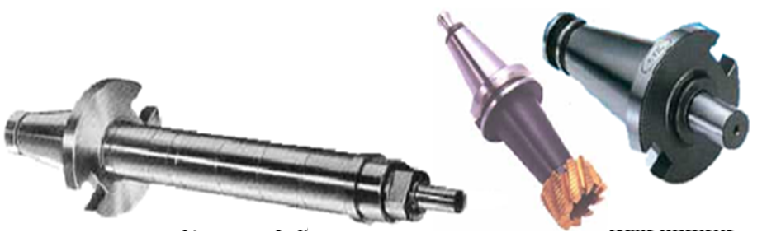

Freze tezgahı malafaları

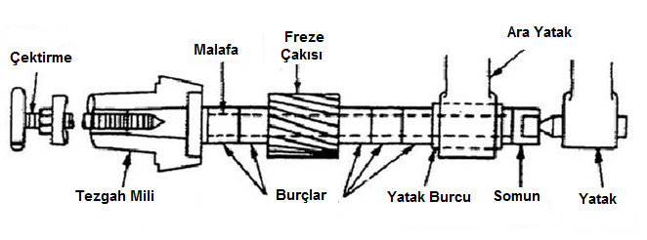

Malafaların tezgaha bağlanması

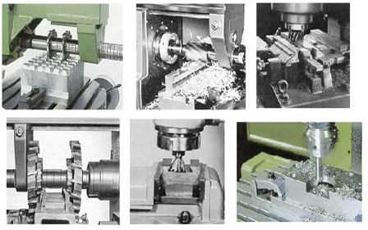

Malafa uygulamaları

**4- Döner Tabla,** yatay ve dikey türleri olan bu tablalar tezgâh tablası üzerine "T" kanallar yardımıyla tespit edilir (Şekil - 9). Bu tablalara bağlanan iş parçaları kalıp oyma, iç ve dış yüzeylerin çevresel (eğrisel) frezelenmesinde, kam vb. profillerin markalanarak frezelenmesinde, iç ve dış dişlilerin açılması vb. işlemlerde kullanılır.

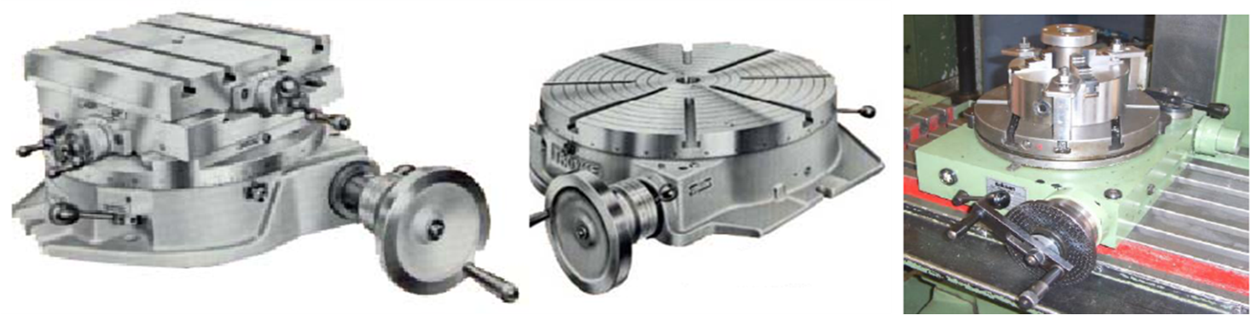

   Döner tablalar

**5- Basit Bölme Aparatı,** silindirik iş parçaları üzerindeki basit bölme işlemleri için kullanılır (Bakınız aşağıdaki şekil).  Mantık olarak divizörlere benzerler. Aralarındaki fark sadece basit bölme işlemleri için kullanılmasıdır. Bölüntü işleminde iş parçası uygun şekilde konumlandırıldığında tespit pimi ile tespit edilir. Böylece talaş kaldırma esnasında iş parçasının dönmesi engellenmiş olur.

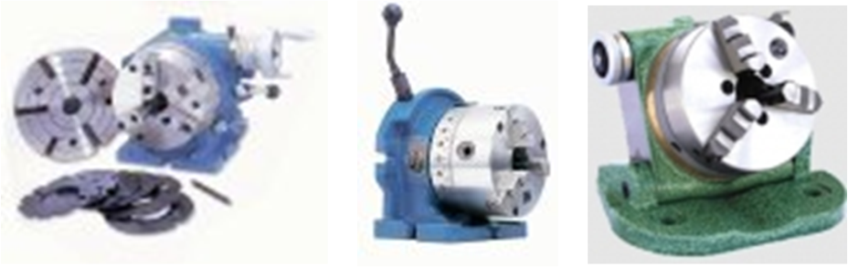

 Basit bölme aparatları

**6 - Mengene,** düz ve prizmatik parçalar freze tezgâhlarına genellikle mengeneler yardımıyla bağlanırlar. Özellikle 90º dik olması gereken iş parçaları mengeneler yardımıyla konumlarına göre bağlanırlar. Ayrıca açılı tür mengeneler istenilen açı değerlerinde döndürülerek eğik yüzeyler işlenebilirler.

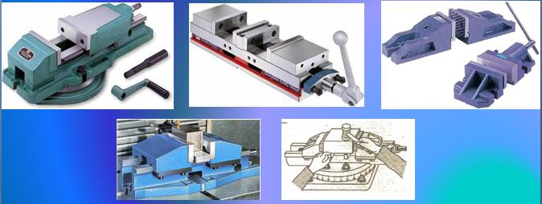

 Muhtelif mengeneler

**7- Bağlama Pabuçları,** mengenelerle bağlanamayacak boyutlardaki ve mengenelere bağlanamayacak şekilde iş parçalarının doğrudan tezgâh tablasına bağlanmasında kullanılırlar.

